Réaliser un support - Coordonnées au clavier – Rotation, translation |  | Conception et fabrication assistée par ordinateur : HORLOGE |  | 4-CFAO n°3

N° |  | Ce que l’on veut faire |  | Explications, commandes, copies d’écran
 | Lancer le logiciel |  | Solidworks 2004.SP3.1
 | Démarrer une nouvelle pièce |  | Dans « Fichier > Nouveau > Pièce > OK »
 | Enregistrer votre travail |  | Dans votre répertoire privé, dans le dossier 4-CFAO que vous créez si ce n’est déjà fait.
 | Créer une nouvelle esquisse |  | 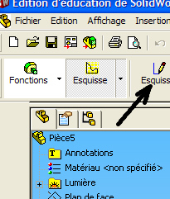  Cliquer sur le dossier « Esquisse » puis sur le bouton « Esquisse »
 | Choisir le plan sur lequel vous allez travailler |  | Dans l’écran, cliquez sur le texte « Plan de face »
 | Utiliser le dessin fourni en page 4. (Segment 1)  Cliquer sur le repère d’axes pour y placer le centre du cercle. |  | 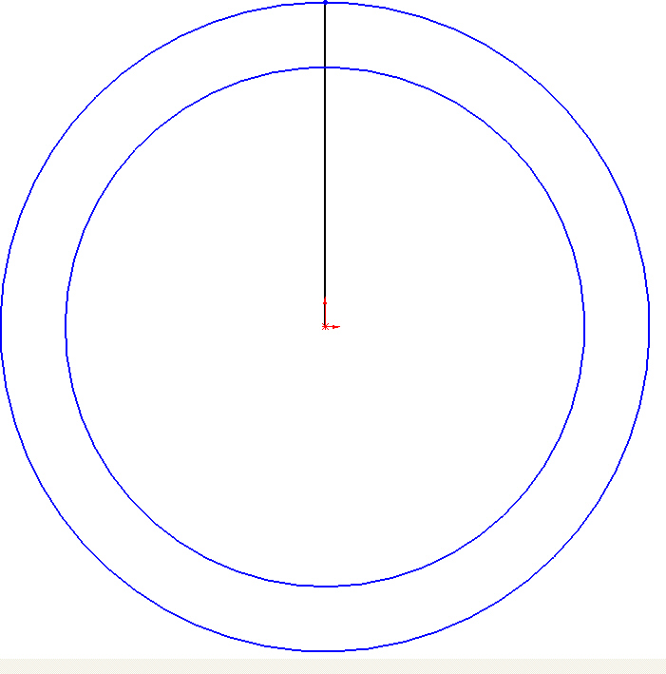  « Outils > Entité d’esquisse > Cercle »  - Dessiner le centre du petit cercle sur le repère d’axes au centre de l’écran.  A gauche, dans le tableau, renseigner le rayon du cercle : 60  - Dessiner le centre du grand cercle sur le repère d’axes au centre de l’écran.  A gauche, dans le tableau, renseigner le rayon du cercle : 75  - Dessiner une ligne verticale partant du centre et allant verticalement jusqu’au grand cercle
 | Copier la ligne et la faire pivoter autour du repère d’axes |  |  | 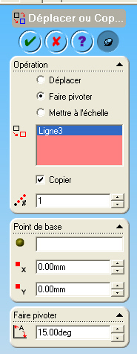  Sélectionner la ligne verticale (apparaît en vert)  Cliquer sur le bouton droit de la souris et choisir « Déplacer ou copier les entités »  Cocher la case « Faire pivoter »  Cocher la case « Copier »  Point de base, vous pouvez entrer les coordonnées (0 ; 0) ; ou vous cliquez sur le repère d’axes avec la souris dont le curseur est une boule jaune.  Inscrire l’angle que vous voulez pour « faire pivoter » Ici 15°  Validez en cliquant sur le dessin « OK » en vert sur la fenêtre de gauche.
 | Copier la ligne que vous venez de créer et faites la pivoter aussi autour du repère d’axes |  |  | Sélectionner la ligne précédemment copiée et faites-là pivoter de 15° en la copiant comme la précédente ;
 | Créer des lignes représentant les rayons du soleil |  |  | 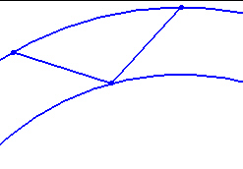  Tracer les lignes en joignant les intersections obtenues précédemment, puis avec le bouton « Ajuster les entités », effacer les rayons devenus inutiles.  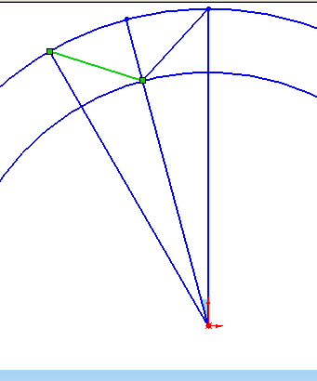
 | Créer une répétition des éléments en utilisant le cercle |  |  | Sélectionner les deux éléments à copier. Pour ce faire, sélectionnez en un en cliquant dessus. Pour ajouter l’autre à la sélection, rester appuyé sur la touche « Ctrl » pour sélectionner le 2ème.  Ouvrir le tableau qui va permettre d’obtenir les répétitions souhaitées.  « Outils > Outils d’esquisse > Incrément circulaire et répétition »  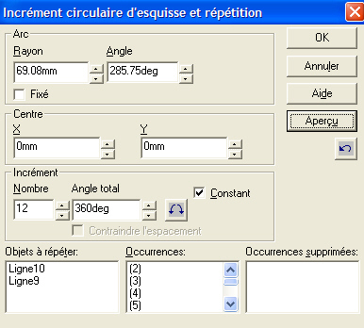  En principe, vous n’avez qu’à indiquer le nombre de répétitions souhaitées : 12  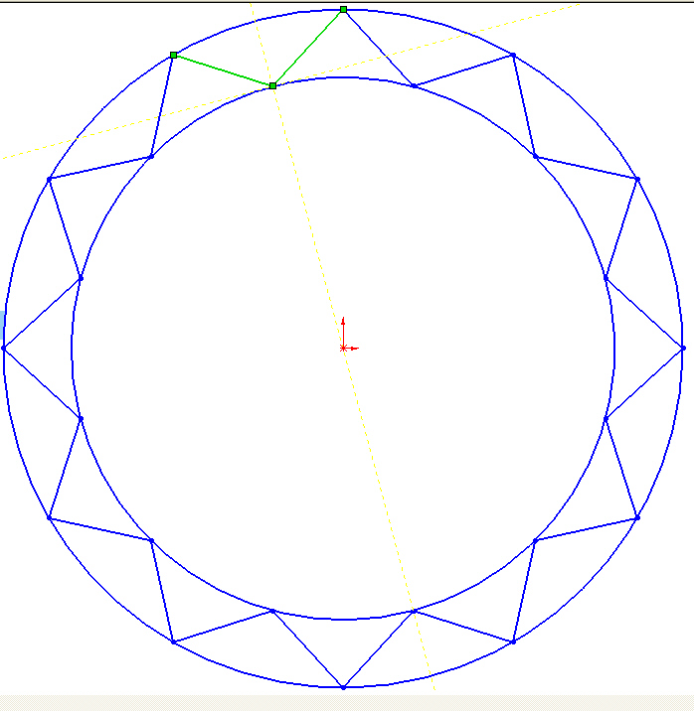  Validez par OK
 | Préparer le perçage de diamètre 10.  Préparer le support qui sera thermoplié à partir de la forme principale. |  |  | 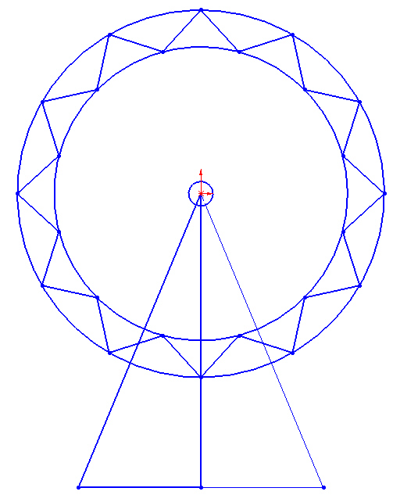  Dessiner un cercle de rayon 5 dont le centre se trouve sur le repère d’axes.  Dessiner une ligne verticale de longueur 120  Dessinez une ligne horizontale de longueur 100 à l’extrémité inférieure de la ligne verticale. (ou 2 lignes de longueur 50).  Tracez les lignes qui partent du repère d’axes et qui joignent les extrémités de la ligne horizontale.
 | Effacer les traits inutiles |  |  | 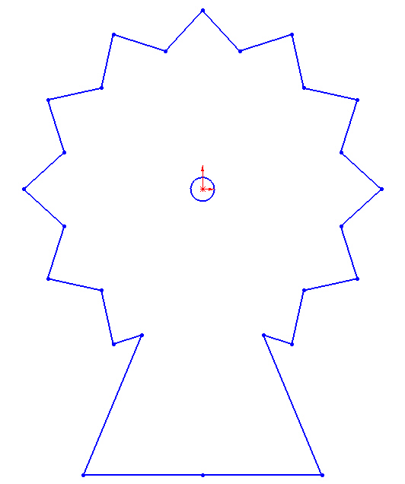  Utiliser le bouton « Ajuster les entités » pour supprimer tous les traits inutiles. (Voir ci-contre).
 | Donnez la 3ème dimension |  |  | 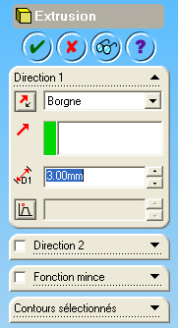  Dans « Fonctions » cliquez sur « Base/Bossage extrudé ».  Renseignez l’épaisseur : 3,00 mm  Validez.
 | Préparer votre dessin pour l’impression |  |  | Dans la barre d’outils « Affichage », choisir « Lignes cachées en gris »  Dans la barre d’outils « Vues standard », choisir « Isométrique »  Dans la barre d’outils « Affichage » choisir « Rotation de la vue ».  Faire tourner la vue pour redresser le personnage.  Dans la barre d’outils » « Affichage » Choisir « zoom au mieux ».
 | Effectuer la mise en page, puis imprimer comme indiqué. |  |  | 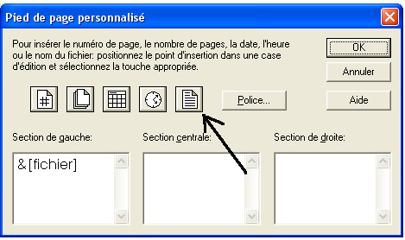  « Fichier > Mise en page »  Orientation de la page : choisir « Paysage »  Echelle :Cocher « Echelle au mieux »  En haut, cliquer sur « Entete et pied de page »  Puis sur « Personnaliser pied de page »  Cliquer dans l’espace appelé « Section de gauche » puis sur le bouton « Fichier » > OK >OK
 | Vérifier avant l’impression, vérifier que vous obtenez le dessin ci-contre. |  |  | 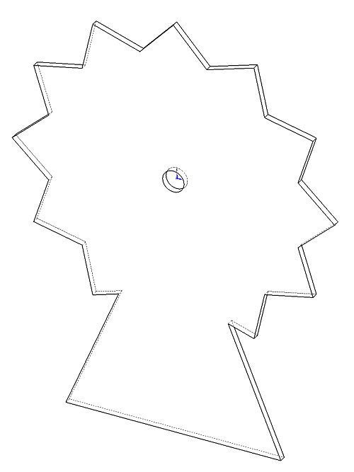  « Fichier > Aperçu avant impression »  Vérifier
 | Enregistrer Imprimer

